UN GRUPO DE SENADORES PIDEN QUITAR LA NACIONALIDAD CHILENA AL CARDENAL EZZATI

"Cura abusador, a la horca por traidor": la crisis en la Iglesia chilena llega a las calles
Las víctimas de Karadima pedirán al Papa que se elimine la prescripción de los delitos de abusos
Jesús Bastante, 05 de junio de 2018 a las 17:46

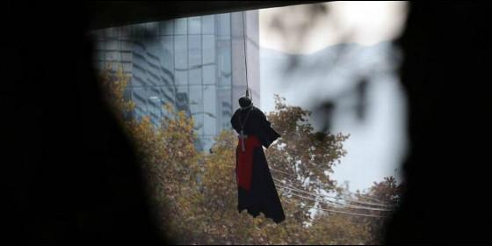
Uno de los 'cardenales' colgados en ProvidenciaPublimetro
RELIGIÓN | AMÉRICA
Ponemos en una lista las medidas muy concretas sobre las cuales reflexionamos juntos para luchar contra la pedofilia y trabajar en un cambio de cultura en la Iglesia
(J. B./Agencias).- El escándalo en la Iglesia chilena está llegando a límites insospechados, incluso de cierta violencia. Eso es lo que debieron pensar aquellos conductores que pasaron junto al puente Condell de la ciudad de Providencia, y se encontraron colgados tres muñecos que simulaban ser cardenales. "Cura abusador, a la horca por traidor", se podía leer en los carteles adjuntos.
La acción vandálica ha sido atribuida a la agrupación Movimiento Social Patriótico de Santiago, pero no es el único acto que se ha vivido en los últimos días. Así, después de que la web del Arzobispado de Santiago publicara el nombre de seis sacerdotes condenados por abusos sexuales, el alcalde Macul, anunció el cambio del nombre de una plaza, que había sido bautizada como el párroco Luis Morel Gumicio, fallecido hace unos meses y que, según se supo ahora, fue suspendido del ministerio por abusador.
No es todo. En el Congreso, dos senadoras han presentado formalmente una proposición para quitar la nacionalidad chilena al cardenal Ricardo Ezzati. El religioso, de origen italiano, se convirtió en chileno, pero ahora podría ser considerado extranjero. Las peticiones a través de la web ya alcanzan las 8.000 firmas.
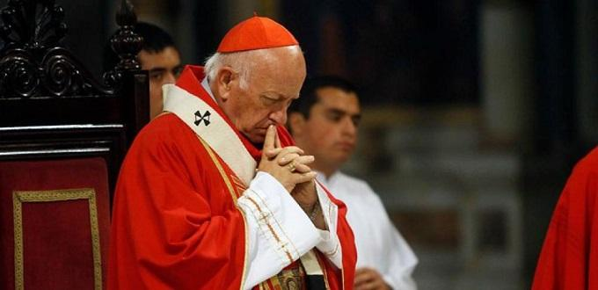
El cardenal Ricardo Ezzati
Por su parte, James Hamilton, Juan Carlos Cruz y José Andrés Murilloenviarán esta semana una carta al Papa Francisco con sugerencias para abordar este tipo de situaciones al interior de la Iglesia Católica.
"Vamos a enviarle al Papa en los próximos días una carta que es en cierto modo la formalización de todas las conversaciones que tuvimos con él, con sus allegados y entre nosotros. Ponemos en una lista las medidas muy concretas sobre las cuales reflexionamos juntos para luchar contra la pedofilia y trabajar en un cambio de cultura en la Iglesia", aseguró Murillo a La Croix.
Entre las sugerencias, estará que estos delitos de abusos se consideren en el Delicta Gaviora, es decir, como parte de los crímenes que la Iglesia considera como los más graves. Además, que se elimine la prescripción para estos hechos de forma automática y no caso por caso, y que sea una obligación para los obispos y sacerdotes denunciar, independiente del país, los casos de abusos sexuales a sus respectivas autoridades civiles.
Otra de las propuestas será que la Iglesia piense en las formas de reparación de las víctimas, ya sea psíquica, material, económica, espiritual, etc.
Entre otras medidas, consideran que los obispos deben estar obligados a seguir cursos de capacitación regulares sobre los derechos del niño, dinámicas abusivas, etc. Y que sea muy claro sobre el hecho de que todos aquellos que cometan o encubran abusos serán expulsados.
Murillo sostuvo que podría confiar más en el Papa si es que acepta las renuncias de todos los obispos chilenos. "Todos los obispos tienen la responsabilidad de haber funcionado como una pequeña corporación que se protegió a si misma".
Juan Carlos Cruz, James Hamilton y José Andrés Murillo
http://www.periodistadigital.com/religion/america/2018/06/05/cura-abusador-a-la-hora-por-traidor-la-crisis-en-la-iglesia-chilena-llega-a-las-calles-ezzati-victi

